**Conceptos Básicos De Ecuaciones Diferenciales**

**Introducción**

El estudio de las ecuaciones diferenciales tiene tres metas principales:

1. Descubrir la ecuación diferencial que describe una situación física específica.
2. Encontrar exacta o aproximadamente la solución apropiada de esa ecuación.
3. Interpretar la solución encontrada

* En álgebra, por lo regular se buscan *números* desconocidos que satisfagan una

Ecuación tal como $x^{3}-6x^{2}+5x=-12$

* Mientras que en una ecuación diferencial el reto es encontrar *funciones* desconocidas $y =y(x),$ para las cuales una identidad tal como

$y^{1}\left(x\right)=2x y(x),$ esto es, la ecuación Diferencial $\frac{dy}{dx}=2xy$

**Ecuaciones diferenciales y modelos matemáticos**

Un modelo matemático es un proceso que involucra los siguientes aspectos

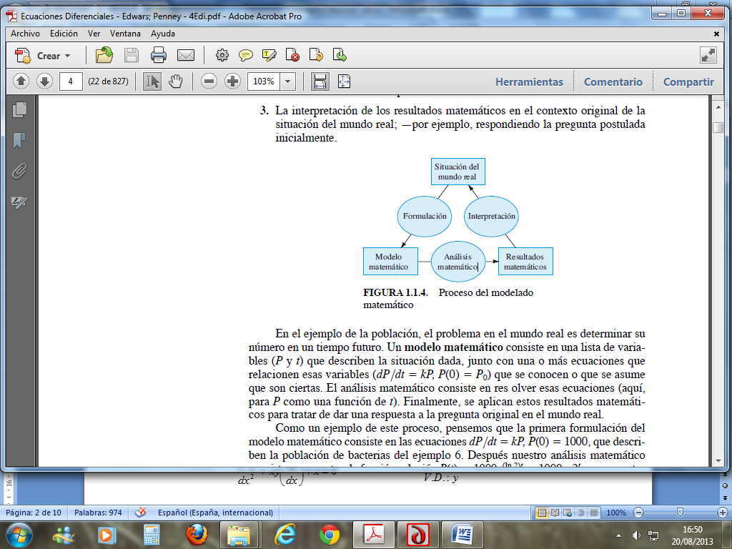

Ejemplos:

**Definición de Ecuación Diferencial**

**Ecuaciones Diferencial Ordinaria** F (x, y, y’, y’’,..., yn) = 0

**Ecuación Diferencial Parcial** 

**Grado y Orden de una Educación Diferencial**

**Orden De Una Ecuación Diferencial**

**Grado De Una Ecuación Diferencial**

**Notación De Una Ecuación Diferencial**

**Solución de una Ecuación Diferencial**

**Solución General** Y = f( x, c) ó f(x, y, c) = 0

**Solución Particular**



**Existencia y Unidad de las Soluciones**